Міністерство освіти і науки України
Карпатський національний університет імені В.Стефаника
Кафедра інформаційних технологій
Програмування інтернет
Лабораторна робота №9

Виконав: Афтанас С.В.
Група ІПЗ-21
Дата: 23 жовтня 2025р.
Викладач: Дутчак М.С.

Івано-Франківськ – 2025

Завдання.
Варіант 3
Завдання 1. Розібратися і реалізувати приклади створення JavaScript-анімацій, наведених у теоретичних відомостях.
Завдання 2. Створити анімований логотип спеціальності Інженерія програмного забезпечення, який активізується і зупиняється при кліку кнопки миші. Під час створення анімації обов'язково задати зміну розміру і напряму руху об'єктів, динамічну посимвольну появу та зникання (не обов’язково посимвольно) текстової інформації, зміну властивостей об'єктів, появу нових об'єктів, кілька анімацій, запущених одночасно.
Код програми.
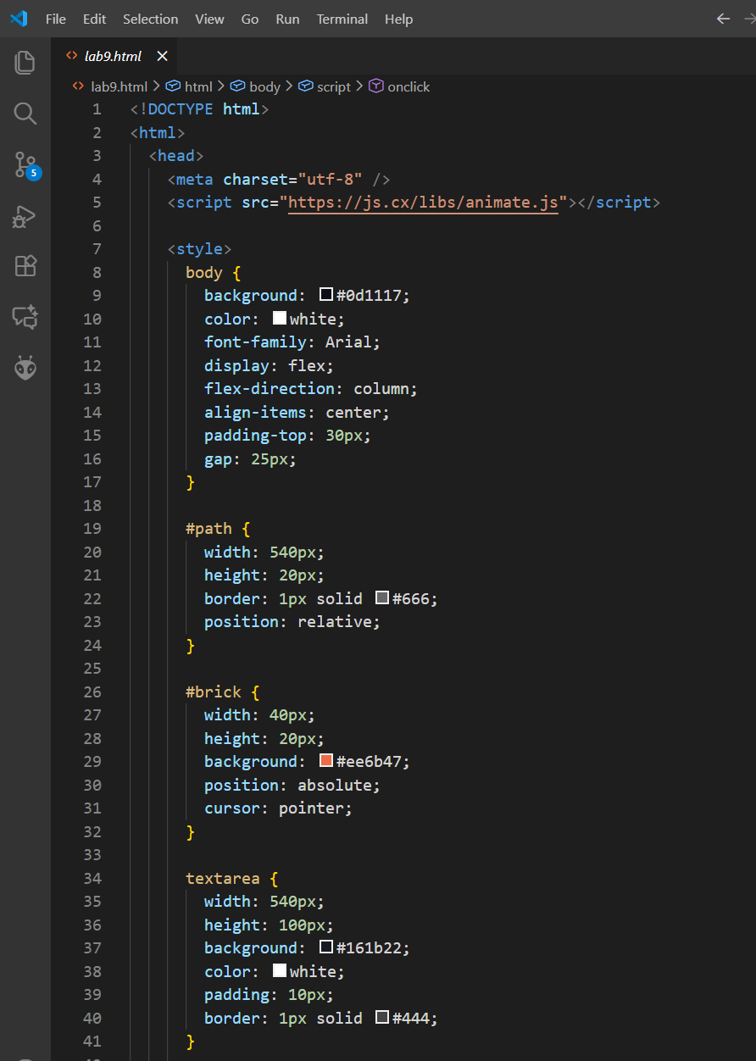
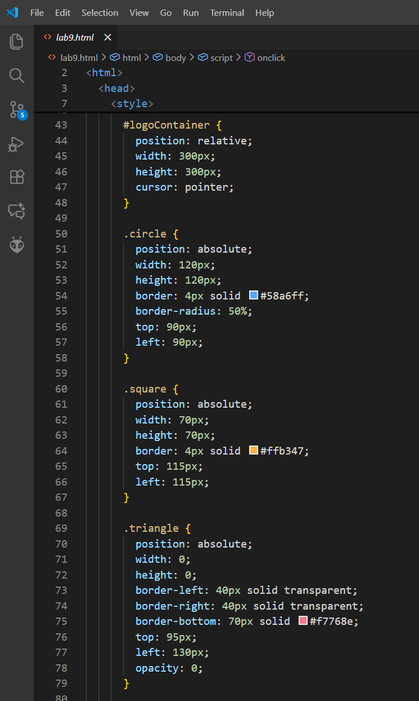
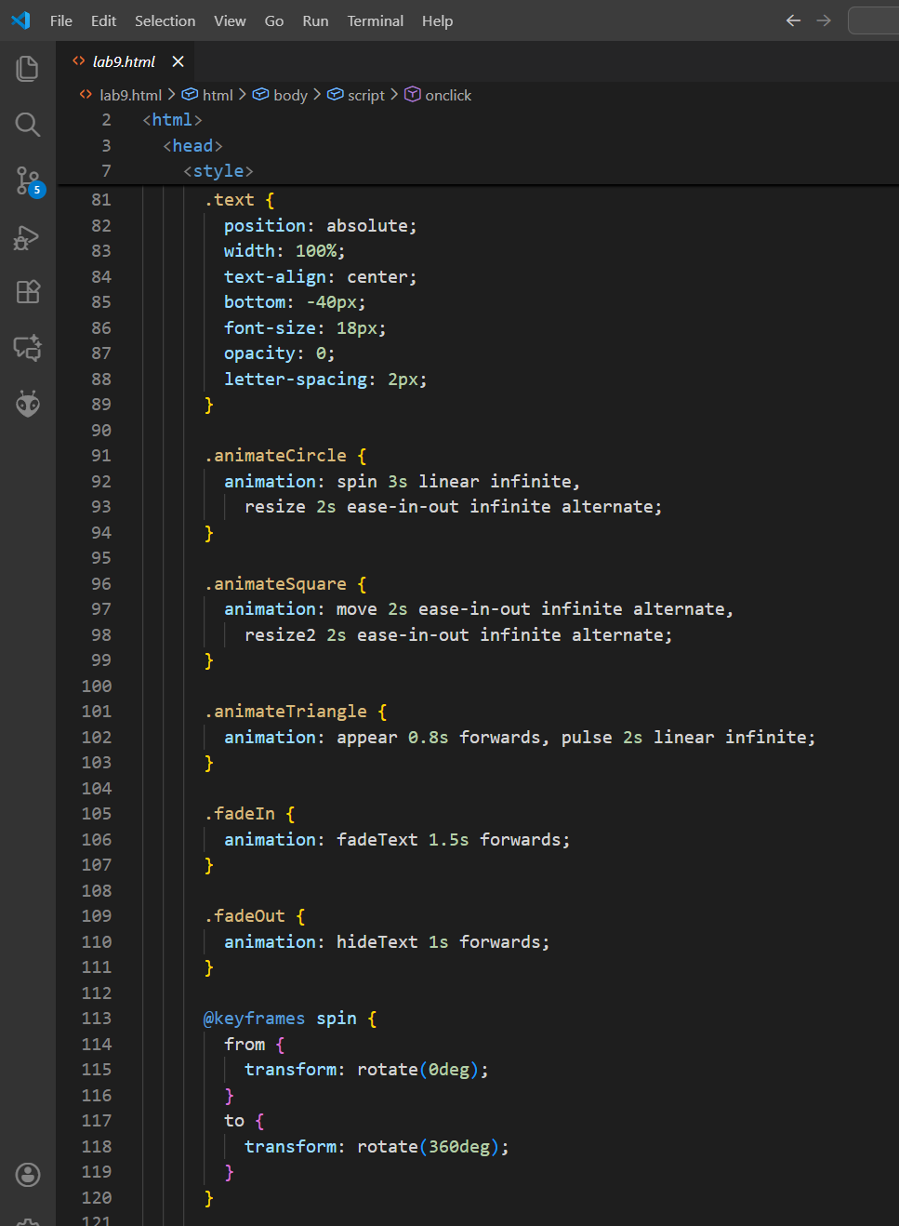
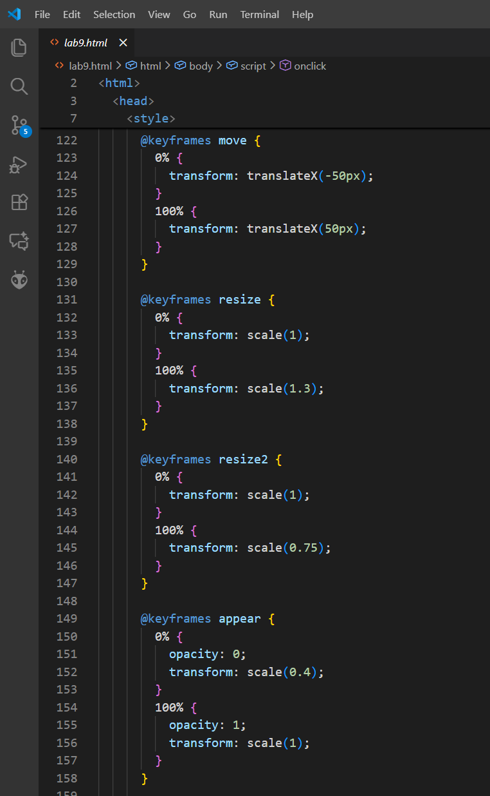
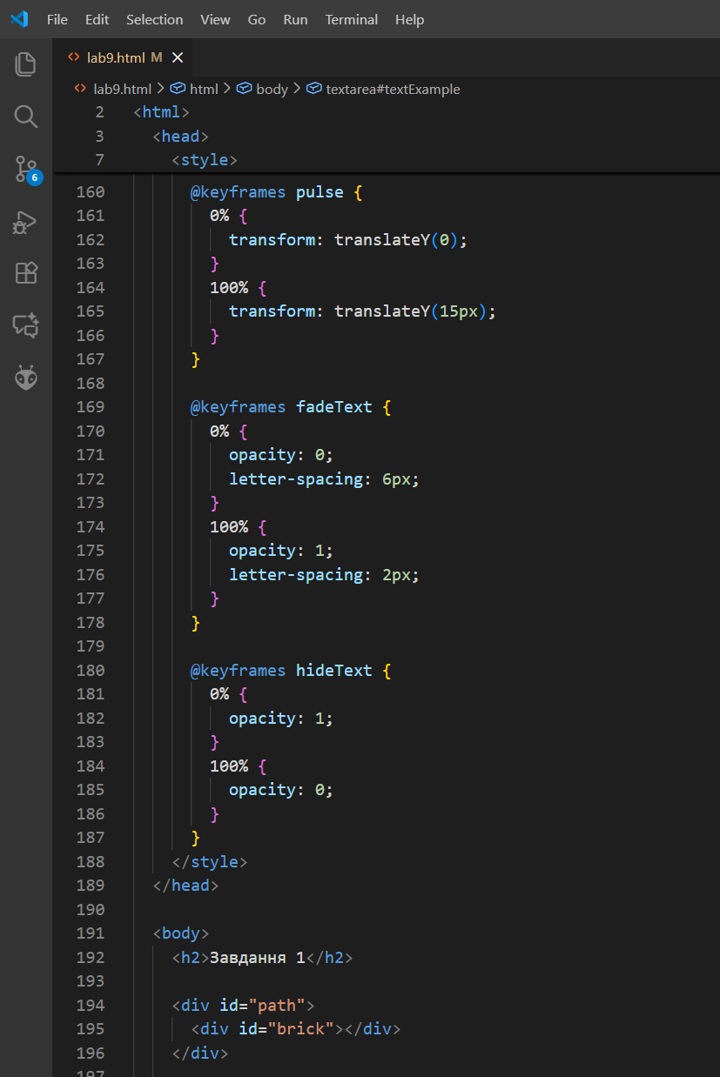
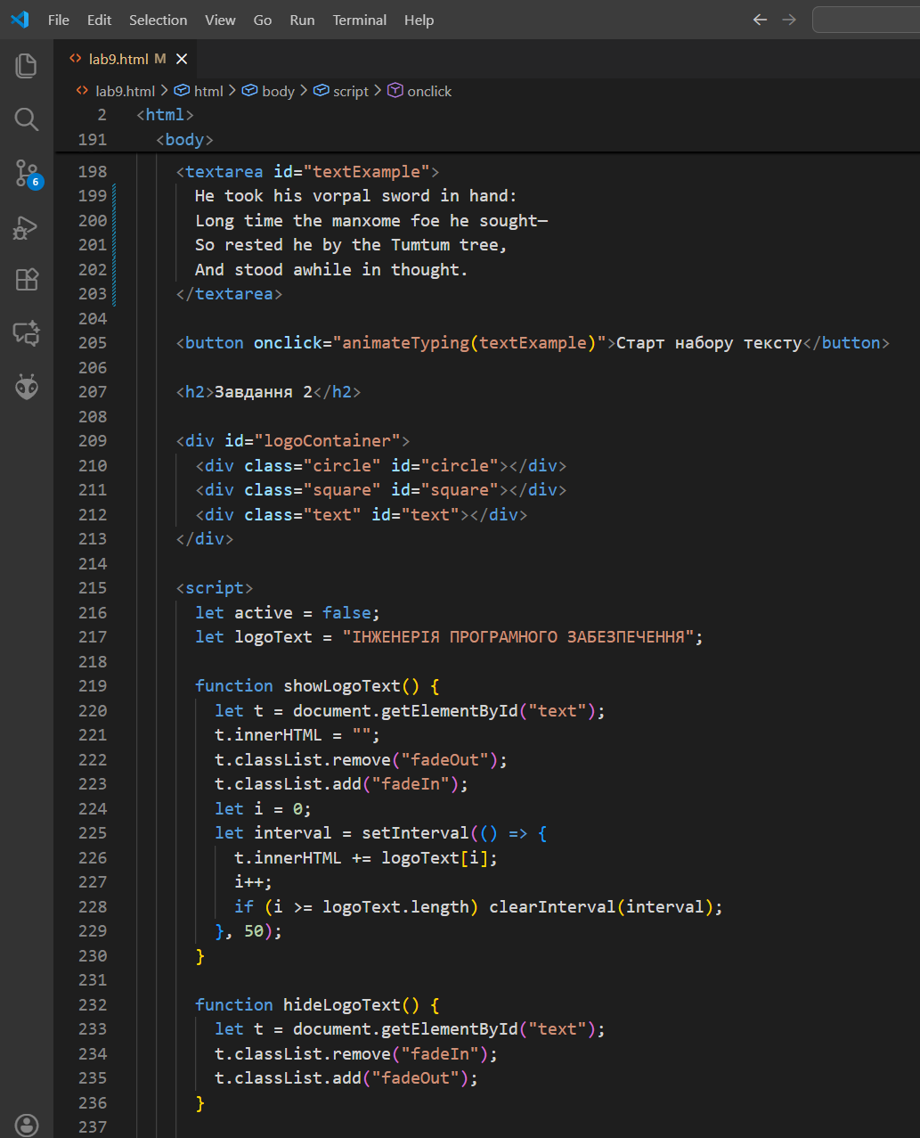
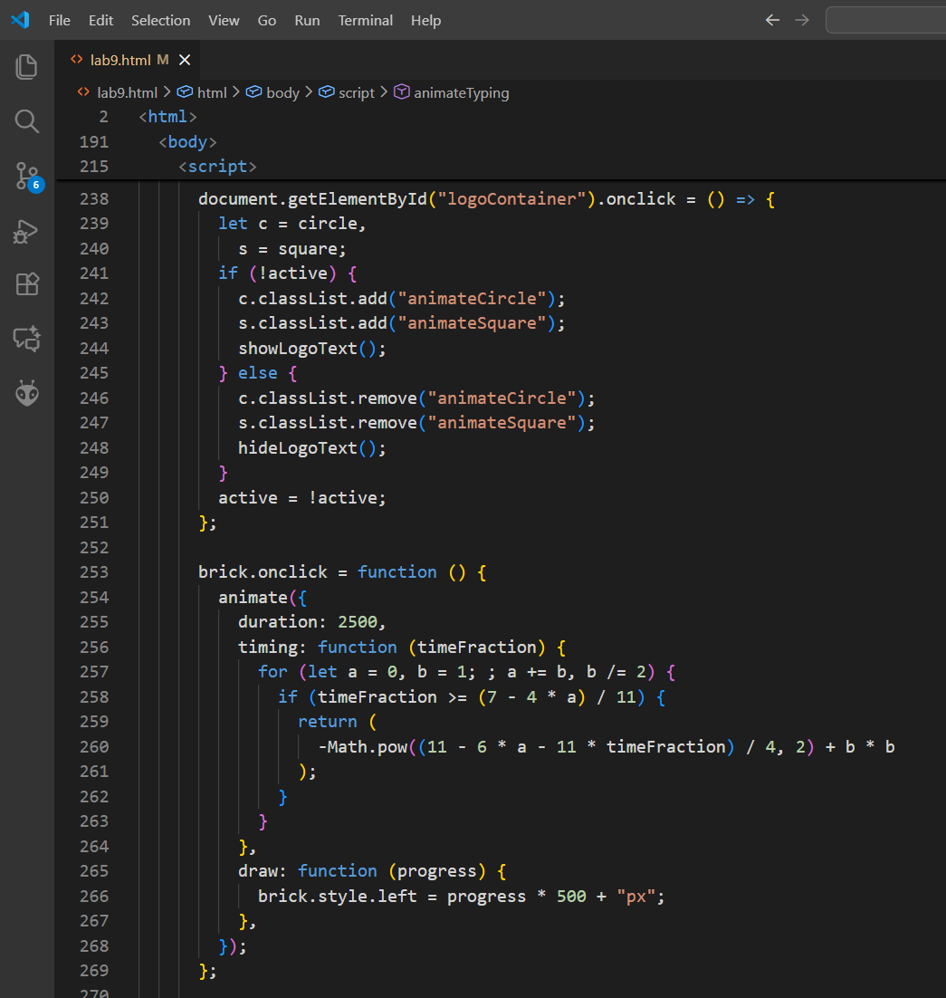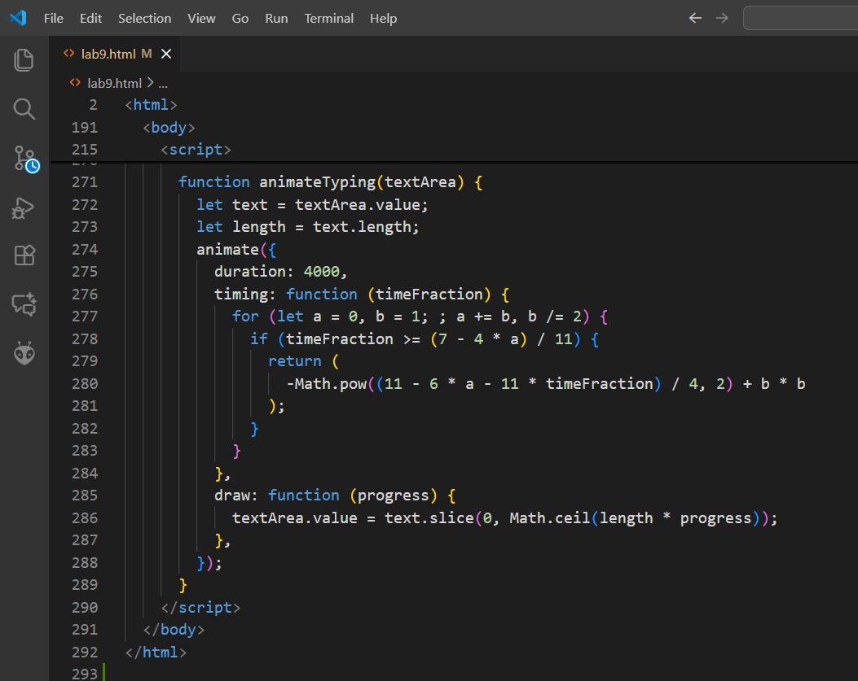
Результат виконання програми.
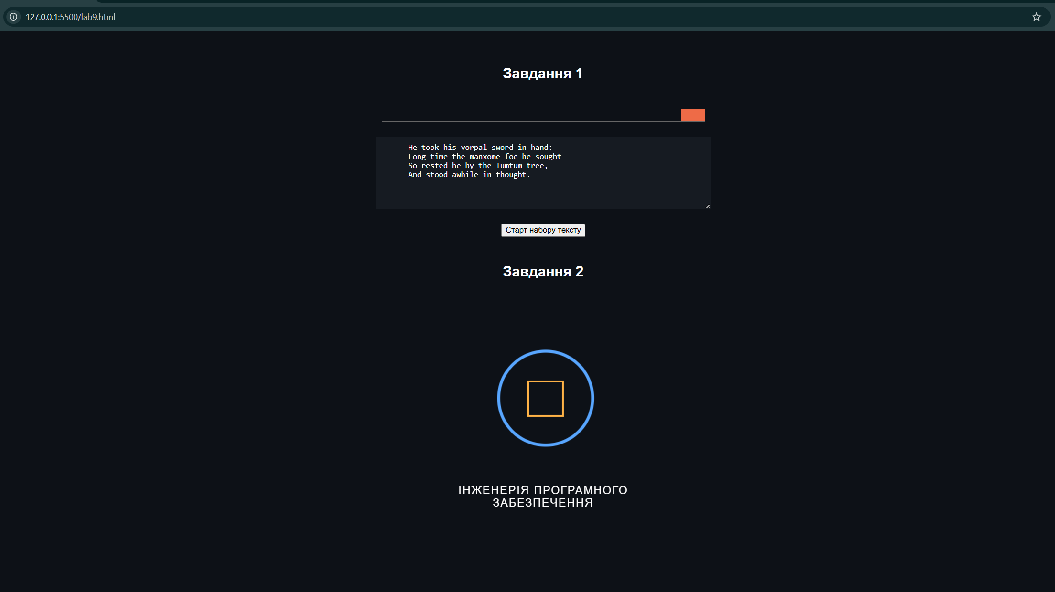

Посилання на проєкт: https://aftanasserhii.github.io/Internet-programming/index.html

